地区管理员使用手册

一、如何登录？ 2
二、如何初始化完善省市县信息？ 2
三、如何新增学校？ 3
四、如何查看学校管理员用户名？ 4
五、如何删除学校？ 4
六、如何更改学校所属地区？ 5
七、查看数据统计 5
八、学校管理员忘记密码怎么办？ 6

一、如何登录？
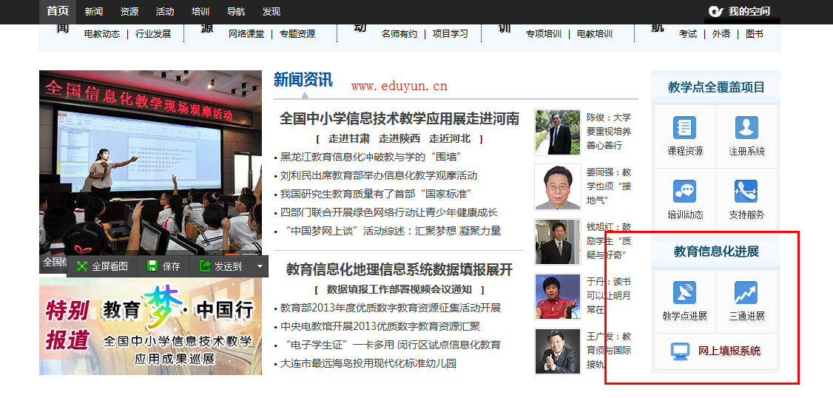
1、平台地址：www.eduyun.cn，点击“网上填报系统”，进入全国教育信息化数据填报工作地理信息系统（以下简称“系统”）。

2、输入下发地区管理员的用户名、密码，输入图片显示验证码。点击登录进入系统。
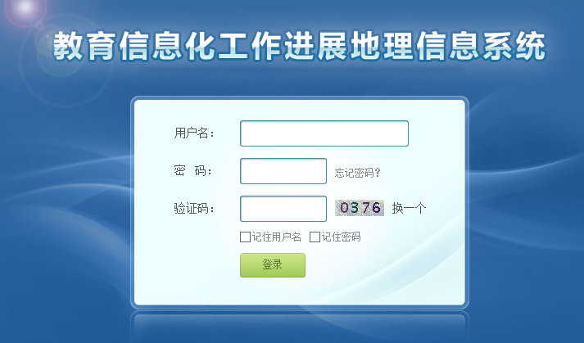
二、如何初始化完善省市县信息？
- 首次登陆后第一步完善管理员个人信息。
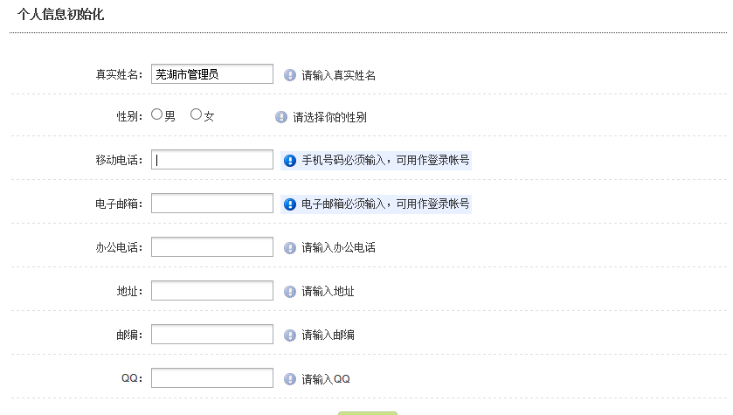
- 第二步信息化建设情况。
省级：
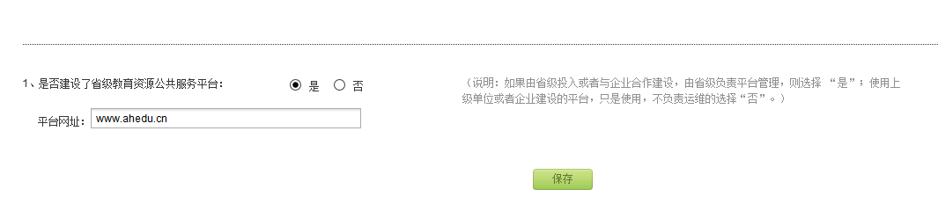
市县级：
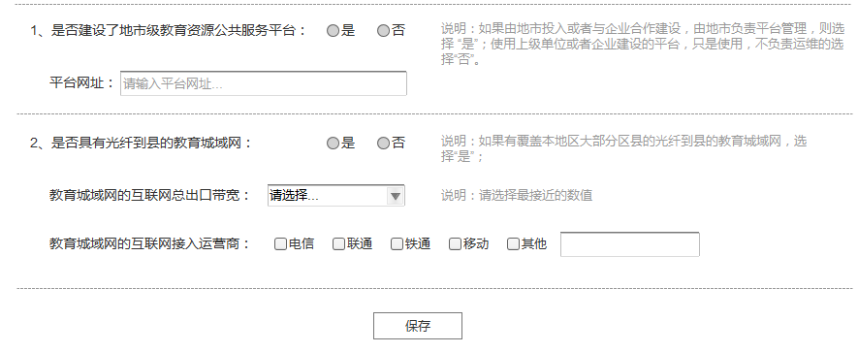
注：请根据实际情况如实填写。这两项完成之后才可以进入系统，进入系统之后这几项信息可以修改。
三、如何新增学校？
若发现系统中有缺少的学校，地区管理员有权限在相应地区新增学校。具体操作：
- 登陆后选择“学校管理”选项卡。
- 左侧选择相应地区，右侧主页面列出对应属地学校。同时省市可以看到“新增直管学校按钮”，区县看到的是“新增学校”按钮。单击这个按钮，看到新增学校页面（见下图），输入学校信息，单击保存。即完成添加学校。
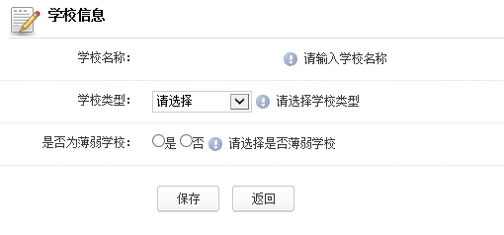
- 查看并下发新增学校管理员账号，及时完成对应学校填报。
四、如何查看学校管理员用户名？
1、对于单个学校管理员：请点击学校列表中这条学校信息后的“用户管理”字样（见下图）。
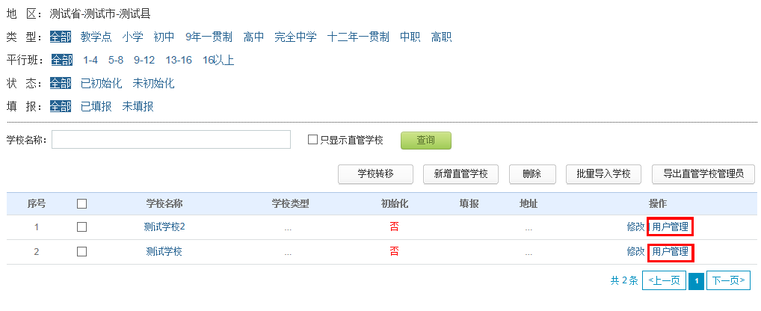
进入学校用户列表，查看新增学校的学校管理员用户名，如下图红色框线内所示。密码默认为123456
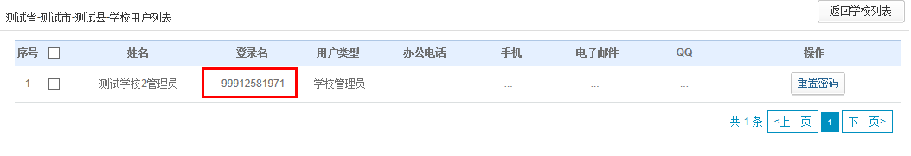
2、区县地区管理员也可以通过“导出学校管理员”按钮导出属地所有学校管理员用户名列表。
五、如何删除学校？
若发现系统中有多余的学校，地区管理员有权限在相应地区删除学校。具体操作：
1、登陆后选择“学校管理”选项卡。
2、左侧选择相应地区，右侧主页面列出对应属地学校。在要删除的学校前打勾，然后单击“删除”按钮即可。删除学校后，学校对应的学校管理员自动删除。
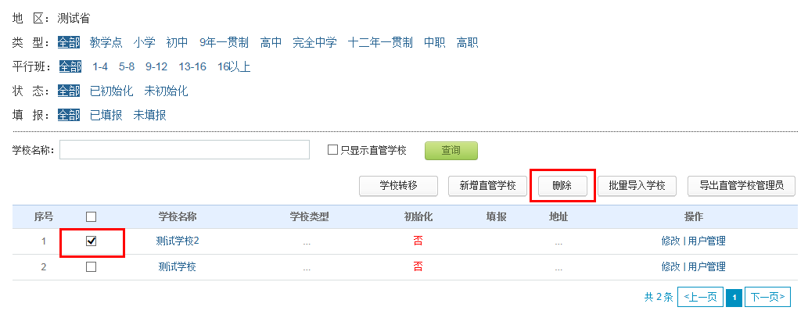
六、如何更改学校所属地区？
若发现系统中有学校所属地区不对的话，地区管理员可以转移学校到实际所属地区。但是这个功能只有省、市级有。区县只能管理本区县的学校，所以不能转移地区。区县管理员如果发现有这个问题，可以联系市级省级管理员操作。
- 学校列表中勾选要转移的学校名称，然后单击“学校转移”按钮。
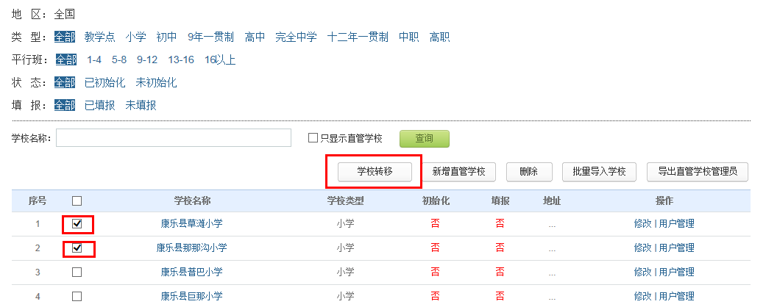
2、在弹出窗口中，选择要转移的省市县，点击“转移”按钮即可。
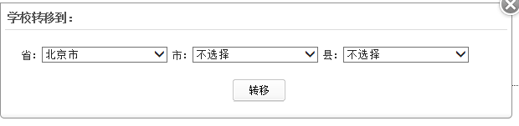
七、查看数据统计
1、点击“填报进展”选项卡查看统计数据。督促信息初始化及填报工作。
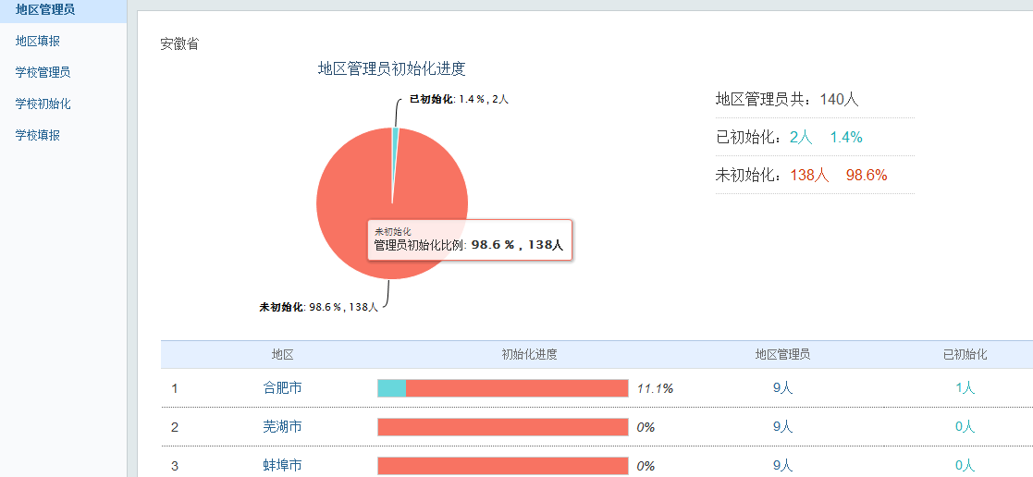

八、学校管理员忘记密码怎么办？
地区管理员可以为忘记密码的学校管理员重置密码，具体操作如下：
- 点击学校列表，某个学校后的“用户管理”。
- 看到该学校用户列表，列表最后边有一个“重置密码”按钮。点击并确定之后，密码被重置被六位随机数字，并出现在如下提示框中。请地区管理员记录重置后的密码，并下发给学校管理员。
